Proposition de travail pour le mardi 5 mai
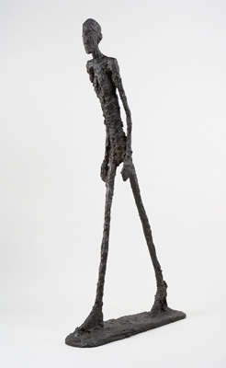
Pour tous

Préparation de dictée : 1) dicter les mots du mardi dans le désordre
- Dicter la phrase suivante : Un homme fragile balance ses maigres pieds.

Expression écrite : Ecrire des consignes en utilisant des phrases verbales ou non verbales

Rappel : Une phrase verbale est une phrase qui contient un verbe conjugué.
Exemples : Le sol est glissant. Tu ne dois pas courir dans les escaliers.
Verbe conjugué Verbe conjugué

Une phrase non verbale ne contient pas de verbe conjugué.

Exemple : Sol glissant ! Interdiction de courir dans les escaliers.

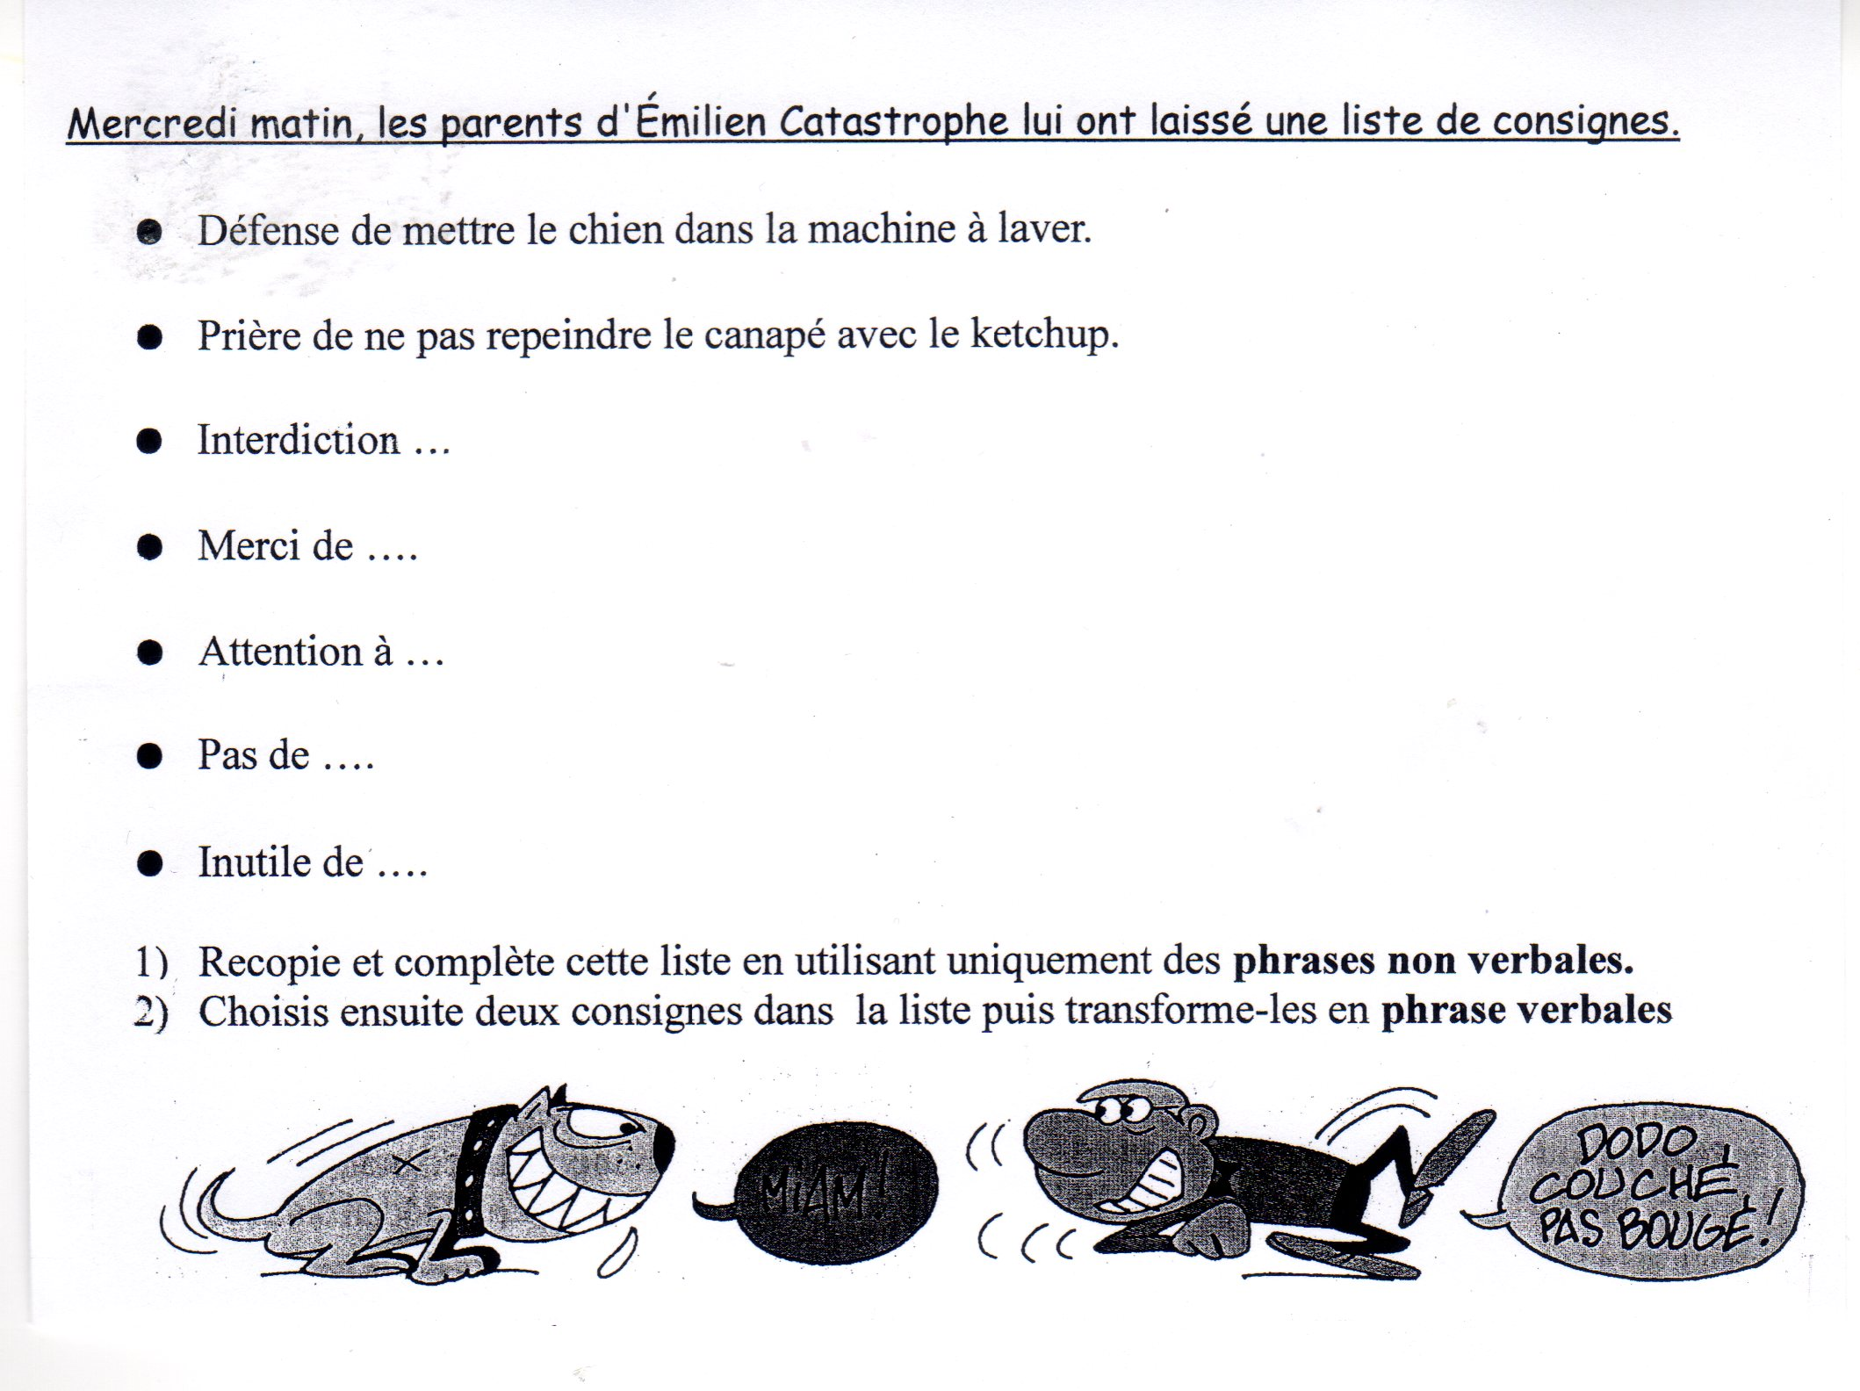

Conjugaison : Savoir accorder le verbe avec son sujet

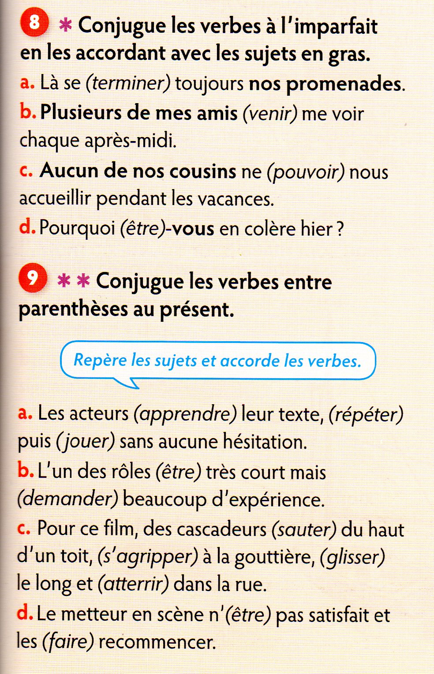
Arts Visuels : A la manière de Henri Matisse « Nu Bleu II »


Souviens toi de notre dernière dictée et de l'oeuvre suivante :
Tu devras reproduire une silhouette en utilisant une sorte de « Gribouillage » Amuse -toi Bien ! (tu retrouveras cette activité sur le padlet de la classe dans la partie « arts visuels »)

Anglais : To the Zoo
Voici une nouvelle petite vidéo en anglais. Tu peux l'écouter autant de fois que tu le souhaites puis lire le texte en pièce jointe. Ensuite, effectue les petits exercices proposés sur la deuxième fiche. Amuse-toi bien !

https://vimeo.com/88387031

